智慧树报到、学习流程简要说明
STEP1：报到
（智慧树学生端APP改名为“知到”，请扫描二维码或前往应用市场进行下载）
报到方式可在以下两种方式中任选一种：
1、智慧树网首页www.zhihuishu.com，点击【登录】，选择【学号】，初始密码123456，根据提示完成身份验证；
2、知到APP【我的】页面，选择【学号】，初始密码123456，按照提示完成身份验证。
完成身份验证以后【确认课程】以完成报到流程。
报到过程中遇到任何问题都不要放弃，可在知到APP【我的】界面或者电脑网页右侧找【在线人工客服】解决。
STEP2：学习方式及成绩考核
1、学习时间为10月27日—12月31日，完成报到流程后，以后的账号登录即可用身份验证时所填写的手机号进行快速登录；
学习过程可在电脑网页www.zhihuishu.com登录个人账号，或下载知到APP进行学习，课程运行结束后成绩转入教务系统；
2、请同学们务必在学习时间内完成课程在线视频的学习、章节测试、见面课回放的观看，进入期末考试周期，以上部分都将不会再计入总成绩，观看视频时请不要进行快进快退操作，否则观看记录不会计入学习进度统计；
3、见面课安排：见面课方式为【在线直播互动】，见面课时间请在课程【见面课】中查看，可在见面课时间段内观看直播，通过弹幕、提问、投票等方式参与互动，如无法参加直播，可在见面课结束后第三天见面课录像上传后，观看见面课回放；每次见面课参与直播或观看回放进度达到80%系统自动签到得分;
4、成绩构成：综合成绩=在线学习成绩（在线视频观看进度+章节测试）+见面课成绩+在线期末考试成绩，章节测试有三次重做机会，具体成绩考核标准参看成绩分析，成绩实行百分制。
STEP3：期末考试
1、期末考试：开放时间为（1月1日－1月10日），可在此时间段内任意时间在www.zhihuishu.com或者知到APP进行期末考试，注意，一旦打开试卷，计时将开始，请务必合理安排打开试卷的时间，并按要求在规定时间内完成考试，遇到问题不要慌张，及时联系在线客服进行解决，在考试计时时间内，可再次进入考试。每人仅有一次期末考试机会，请珍惜！！！
2、关于补考：1月11日——12日为成绩调整期，如对个人成绩有异议，请及时报在线客服进行查看；1月13日发布线上最终成绩，成绩不及格者系统自动推送补考试卷，补考时间为1月13日——19日，补考成绩高于等于60分，最终线上成绩统一按60分计，补考成绩不及格，则取线上综合成绩和补考成绩较高者为最终线上成绩。
STEP4：如有问题，可通过以下方式联系解决
1、在线客服（8：00——24：00），知到APP【我的】界面，及www.zhihuishu.com页面右侧均有在线客服图标，进入在线客服页面之后，手机端请点击聊天界面左下角图标切换到【人工客服】。
2、加入本校智慧树QQ群459396608，有关课程的信息会第一时间在此QQ群内发布。
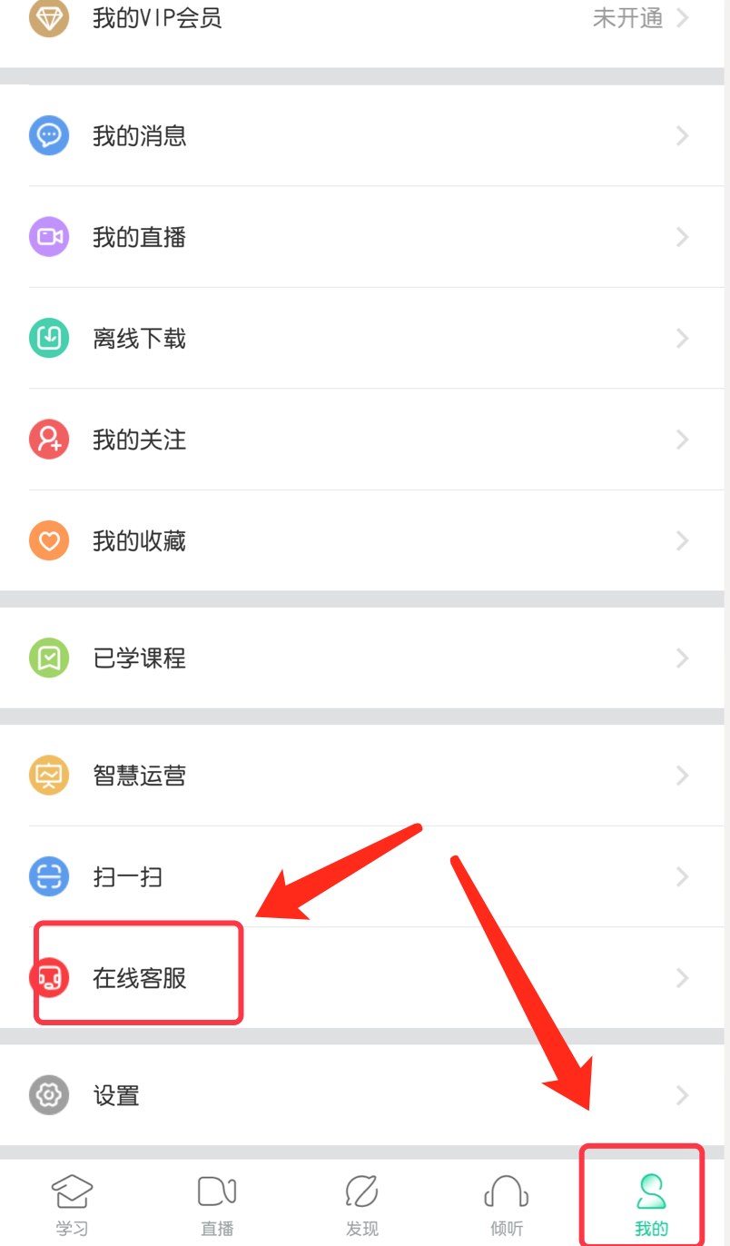
在线视频可在有wifi环境下在知到APP缓存，随后在空闲时间进行观看，观看时务必保证手机网络畅通，此时不会耗费流量，仅为监测观看进度。

